УЧАСТИЕ
В КОНКУРСНОМ ДВИЖЕНИИ
ИЗОТОВОЙ ЕЛЕНЫ АНАТОЛЬЕВНЫ,
учителя биологии
МОУ гимназии № 1 имени Л. И. Белова города Галича Костромской области
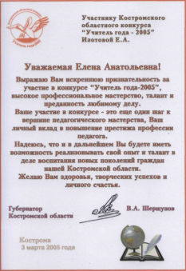
Благодарность за участие в региональном конкурсе
«Учитель года – 2005»

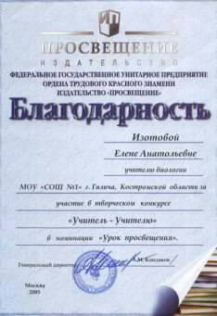
Благодарность за участие во Всероссийском конкурсе «Учитель – Учителю», номинация «Урок просвещения», Москва, 2005 г.
Почетная грамота
Министерства Образования и науки Российской Федерации, победитель приоритетного национального проекта «Образование», Москва 2006 год
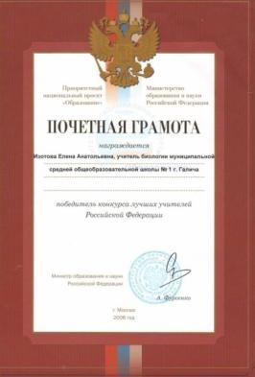
Диплом III степени
призёра муниципального методического конкурса педагогов в номинации «Авторские образовательные программы»,

приказ отдела образования администрации городского округа-город Галич Костромской области №88 от 23.03.2012 года.

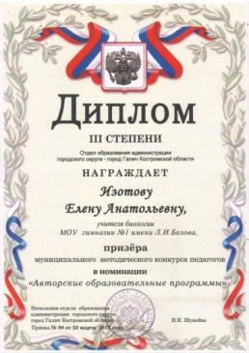
Диплом I степени –
победителя муниципального конкурса
«Электронное Портфолио педагога»
в номинации
«Электронное Портфолио учителя – предметника»

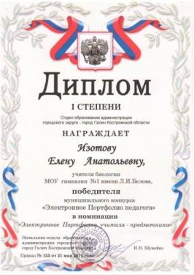
приказ отдела образования администрации городского округа-город Галич Костромской области №153 от 21.05.2012 года.
Сертификат
Организатора участия учеников Международных образовательных конкурсах «Олимпис 2016 – Осенняя сессия»

С 01 по 31 ноября 2015 г.
Официальный сайт проекта www.olimpis.ru
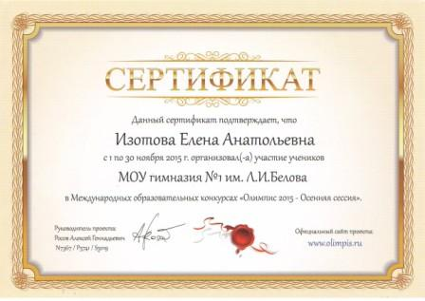
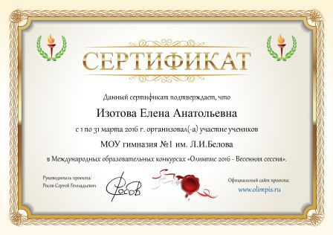

Сертификат
Организатора участия учеников Международных образовательных конкурсах «Олимпис 2016 – Весенняя сессия»

С 01 по 31 марта 2016 г.
Официальный сайт проекта www.olimpis.ru

